 | Ministério da Educação  UNIVERSIDADE TECNOLÓGICA FEDERAL DO PARANÁ  Campus Apucarana | 

Laboratório de Análise de Circuitos Elétricos 1 (FUCO5A)
3 º Experimento – Tabelas e Figuras.

Figura 1 – Circuito Série com a Fonte de Tensão.
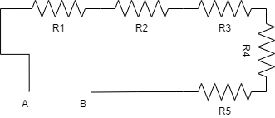

Tabela 1 - Resistência equivalente teórica e medida do circuito Série, em Ω
Teórico |  |  | Medido
Nominal | Máximo | Mínimo

Tabela 2 – Corrente teórica e medida em cada Resistor do circuito Série, em A
Resistor | Teórico |  |  | Medido
 | Nominal | Min | Máximo
R1
R2
R3
R4
R5

Tabela 3 – Corrente teórica e medida em cada Resistor do circuito Série, em A
Resistor | Teórico |  |  | Medido
 | Nominal | Min | Máximo
R1
R2
R3
R4
R5

4) Parte prática 03

Figura 2 – Circuito Série com a Fonte de Tensão.

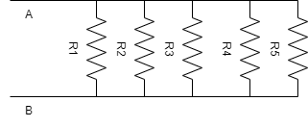
Tabela 4 - Resistência equivalente teórica e medida do circuito em Paralelo, em Ω
Teórico |  |  | Medido
Nominal | Máximo | Mínimo

Tabela 5 – Corrente teórica e medida em cada Resistor do circuito em Paralelo, em A
Resistor | Teórico |  |  | Medido
 | Nominal | Min | Máximo
R1
R2
R3
R4
R5

Tabela 6 – Corrente teórica e medida em cada Resistor do circuito Série, em A
Resistor | Teórico |  |  | Medido
 | Nominal | Min | Máximo
R1
R2
R3
R4
R5

Figura 3 – Potenciômetro como um divisor de Tensão.
